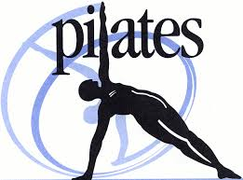

CVIČENÍ PILATES NA VYŽLOVCE

Začínáme 1.10.2024

Cvičíme každé úterý a čtvrtek od 18:30 do 19:30 hodin
od začátku října do konce května
v budově OÚ a ZŠ Vyžlovka, Na Návsi 57,
v jídelně školy v přízemí.

Pozvánka platí pro každého, kdo má chuť a zájem udělat něco pro své zdraví.

Je určeno pro všechny věkové kategorie.

Pravidelné cvičení ve stylu PILATES zpevní a protáhne svaly celého těla.

Má výborný zdravotní vliv na organismus.

Pomáhá vytvořit psychickou pohodu a celkovou relaxaci těla.

Hodiny cvičení mají postupné mírné zvyšování zátěže od října do května.

Cvičíme na protiskluzových podložkách v ponožkách.

Věřím, že budete spokojeni a těším se na cvičení s Vámi.
Alžběta Zachrlová

Informace na telefonu 776 817 380,
nebo na e-mailu alzhome@seznam.cz
Aktualizace 12.9.2024

